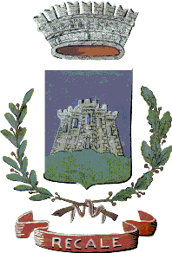

COMUNE DI RECALE
(Provincia di Caserta) IL SINDACO

Via Roma ,16 -  C.A.P. 81020  0823/ 461011  0823/ 461010
http://www.comune.recale.ce.it

AVVISO ALLA CITTADINANZA

Disinfestazione e Disinfezione del territorio

Giovedì 20 Agosto 2020 dalle ore 22:00 sarà effettuata una disinfestazione adulticida associata alla disinfezione su tutto il territorio di Recale.
Si avvisa la cittadinanza a titolo precauzionale, a chiudere gli infissi esterni, di non lasciare gli indumenti stesi e di tenere in casa gli animali domestici.

Il delegato all’ecologia Il Sindaco
f.to dott. Benito Bruno Mingione f.to Dott. Raffaele Porfidia

